***Задания на 01.02-04.12***

***Внимательно посмотрите следующие видео уроки***

1. ***Координаты на прямой -***

<https://www.youtube.com/watch?v=azps2IBCUDQ&list=PLvtJKssE5Nrj_UmmB8LP2Q6sOtS5zsdWb&index=25&ab_channel=%D0%98%D0%9D%D0%A4%D0%9E%D0%A3%D0%A0%D0%9E%D0%9A>

1. ***Противоположные числа -***

<https://www.youtube.com/watch?v=-8UFBnvQDIc&list=PLvtJKssE5Nrj_UmmB8LP2Q6sOtS5zsdWb&index=26&ab_channel=%D0%98%D0%9D%D0%A4%D0%9E%D0%A3%D0%A0%D0%9E%D0%9A>

Затем ответьте на вопросы

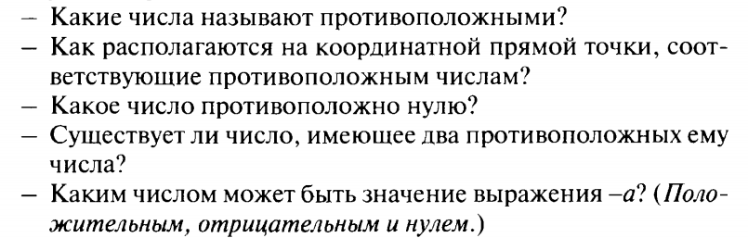

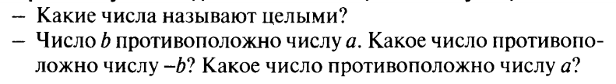

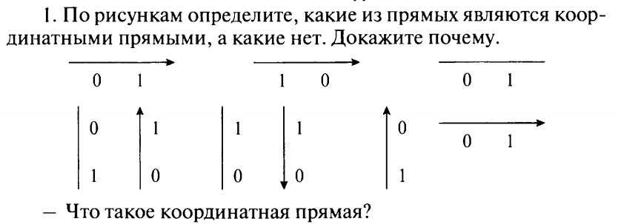

***01.02. Выполнить задания.***

***Устно.***

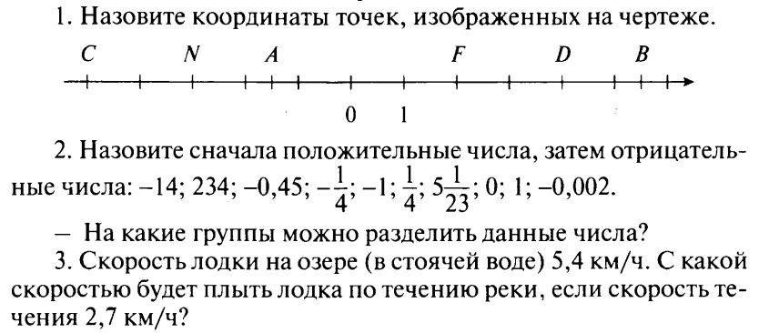

***Письменно в тетради.***

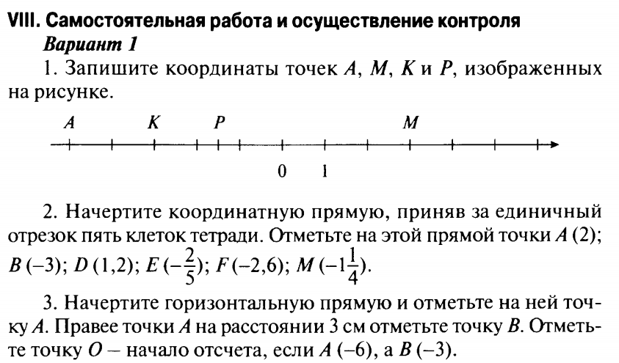

***Задача для повторения по теме «Движение»***



***02.02. Выполнить задания.***

***Устно.***

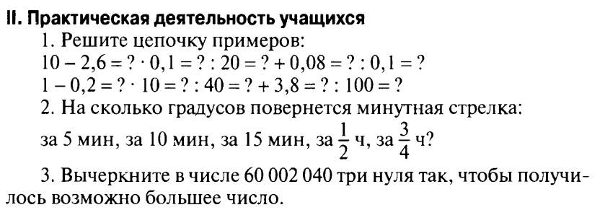



***Письменно в тетради.***

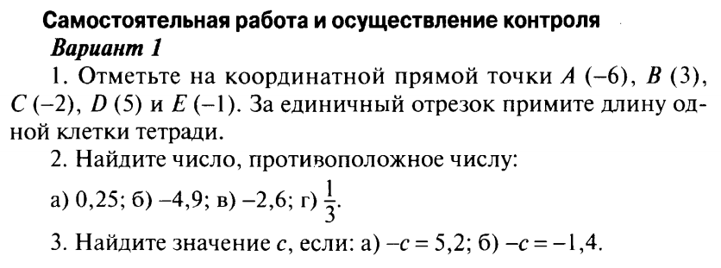

***Задачи для повторения по теме «Проценты»***

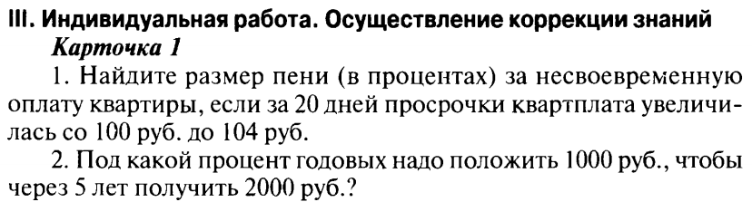

***03.02. Выполнить задания.***

***Устно***

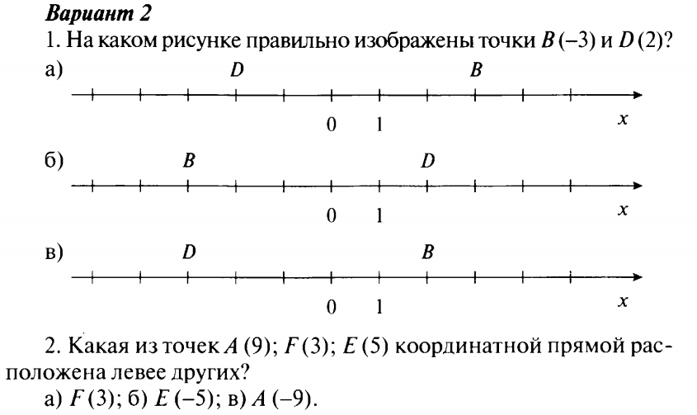

***Задачи для повторения по теме «Проценты»***

***Выполнить письменно в тетради***

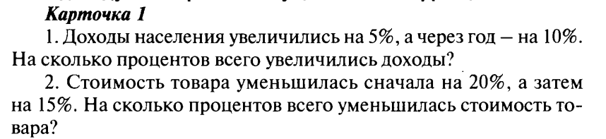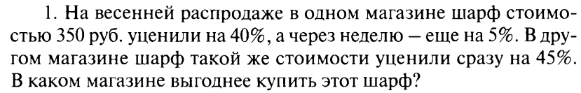

***04.02. Выполнить задания.***

***Работа над задачей***

***Выполнить письменно в тетради***

